**Дата:** 22.03.2022. **Клас:** 4-Б **Вчитель:** Половинкина О.А.

**Урок:** я досліджую світ.

**Тема: Антарктида – найхолодніший материк.**

**Мета**: розповідати про різноманітність природи материків; знаходити і показувати на картах материки, океани та інші об’єкти відповідно до навчального завдання; наводити приклади співробітництва України з іншими країнами щодо проблем охорони природи, енергозбереження, безпечного життя, запобігання стихіям; цікавиться іншими країнами, країнами- сусідами; мати уявлення про Землю як спільний дім для всіх людей; виявляти повагу до досвіду українського народу у збереженні природи; обговорювати безпечне й доцільне використання знань про природу; наводити приклади використання людиною природничо-наукових знань; формувати позитивне ставлення до навчання; виховувати дружні стосунки в класі, доброзичливе ставлення до учнів школи; розвивати увагу, мислення, мовлення.

**Обладнання**: презентація.

**Хід уроку**

**І. Організація класу.**

1. Організація класу.

2.Ранкове коло.

3.Фенологічні спостереження.

**ІІ. Актуалізація опорних знань.**

Пригадуємо.

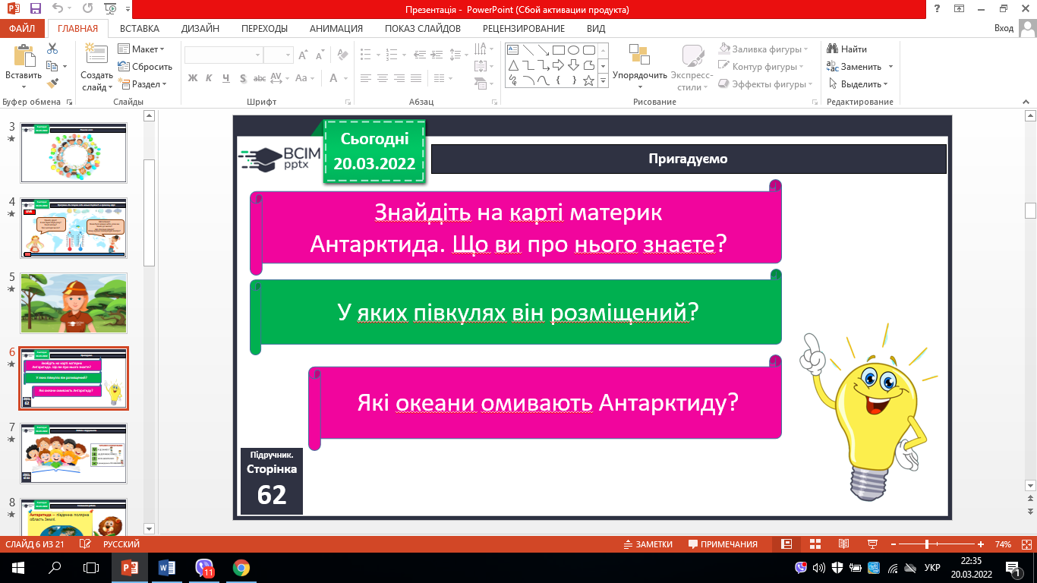

**ІІІ. Вивчення нового матеріалу.**

1. Робота з підручником (с. 62-64).
2. Словникова робота.

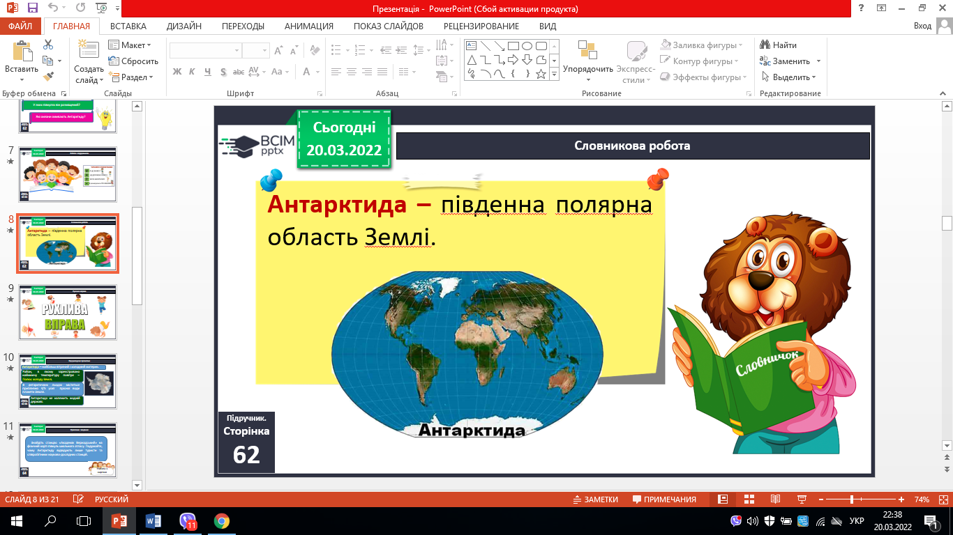

1. Підсумовуємо прочитане.

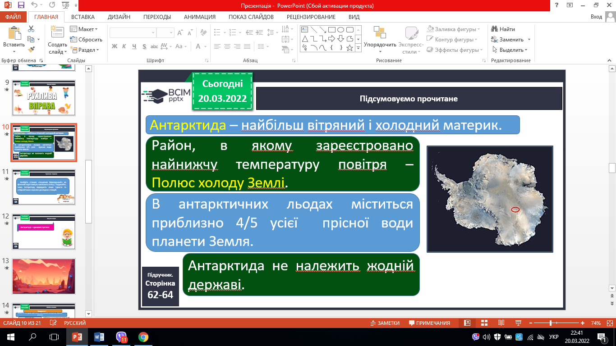

1. Практичне завдання. Робота з картою.

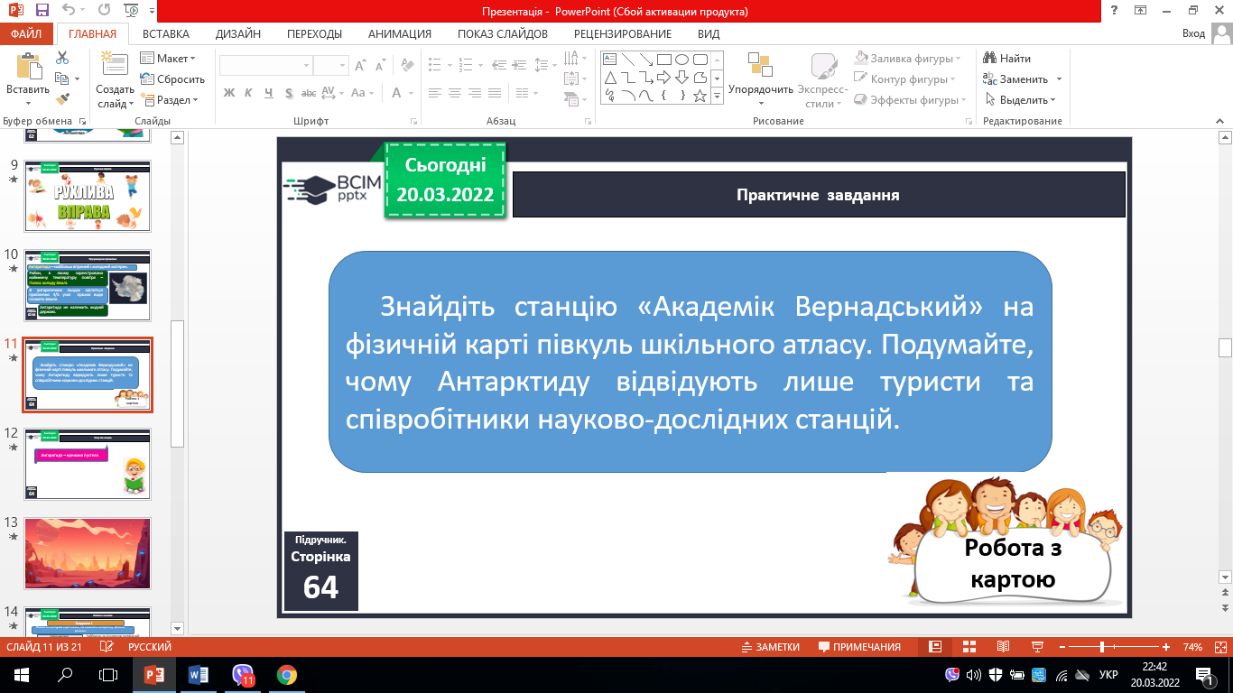

1. Чому так кажуть.

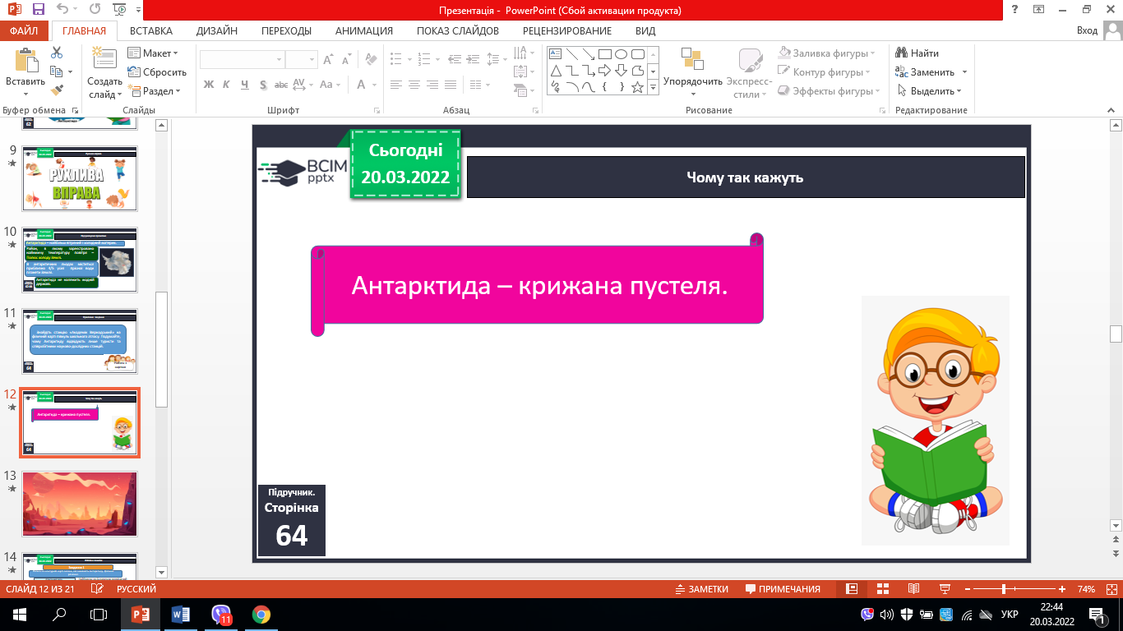

**ІV. Закріплення вивченого.**

1. Робота в зошитах.
2. Перевіряємо себе.

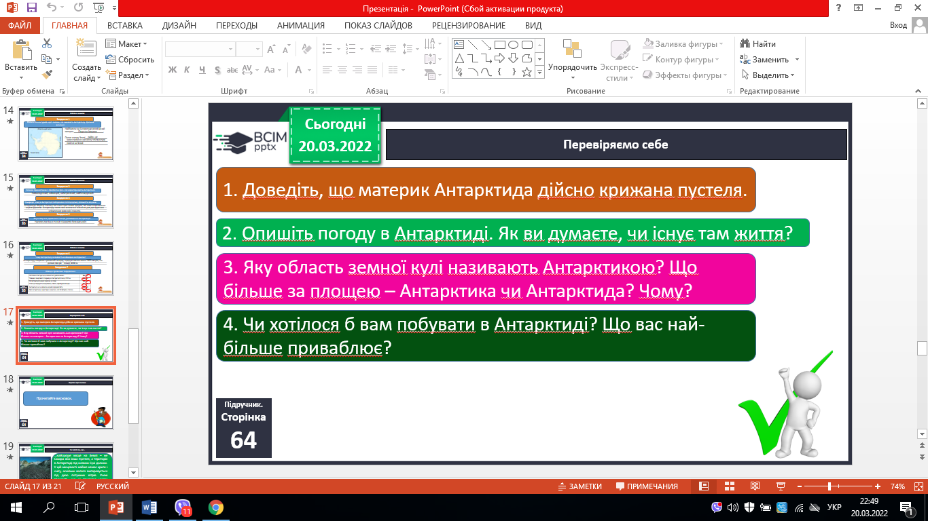

**V. Підсумок**

1. Коротко про головне. Прочитайте висновок.

2.Чи знаєте ви, що….

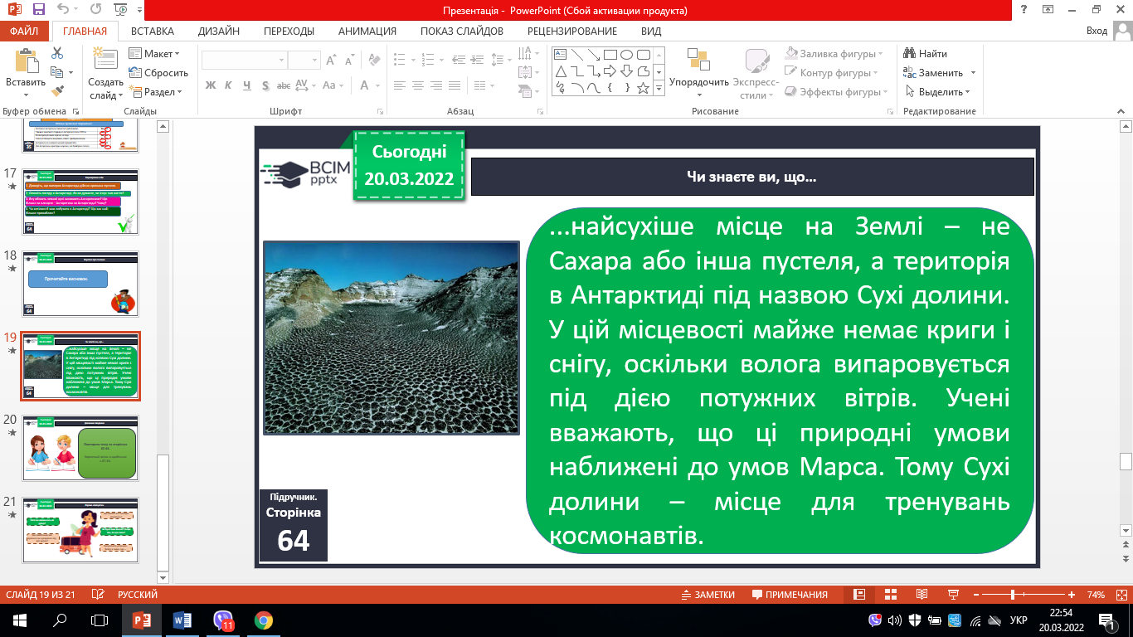 

3. Домашнє завдання с.62-64.

**Рефлексія**

Вправа «Інтерв’ю».

